**μαχαιρ~ων μούσης ε[ιμί [εστίν μέγαν πολλο~ις ]υμ~ων ]ημ~ιν ο#υτος ε@ιεν λ~υσαι λελυκυ~ια βάλε 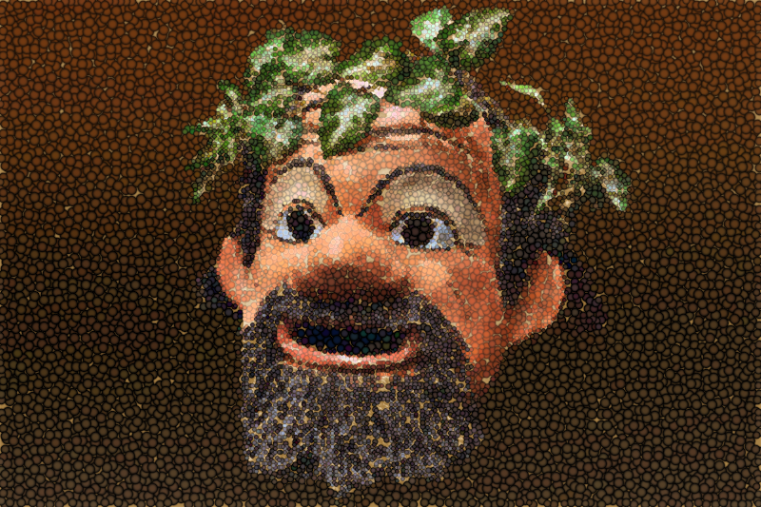γενο~υ γράφηθι τιμ~αν |ηττων ε@υ μάλα τινός {αττα |αττα πεφύτευκα {ωκηκα λύσαιμι λύσαιεν θαλασσ~ων ταμίου βουλευτο~υ μαχαιρ~ων μούσης ε[ιμί εσι μέγαν πολλο~ις ]υμ~~ων ]ημ~ιν ο#υτος ε@ιεν λ~υσαι λελυκυ~ια βάλε γενο~υ γράφηθι τιμ~αν |ηττων ε@υ μάλα τινός {αττα |αττα πεφύτευκα {ωκηκα λελυκυ~ια γενο~υ λύθητι λαβέ [ιδέ [ελθέ**

**ΜΕΤΑΦΡΑΣΗ Αντιγόνη**

**Β΄ ΛΥΚΕΙΟΥ**

**ΔΡΑΜΑΤΙΚΗ ΠΟΙΗΣΗ**

***ΜΕΤΑΦΡΑΣΗ ΣΤΙΧΩΝ : 631 - 662***

**Γ΄ ΕΠΕΙΣΟΔΙΟ Α΄ Σκηνή**

|  |  |
| --- | --- |
| **ΚΕΙΜΕΝΟ** | **ΜΕΤΑΦΡΑΣΗ** |
| **ΚΡ.** Τάχ᾽ εἰσόμεσθα μάντεων ὑπέρτερον. Ὦ παῖ, τελείαν ψῆφον ἆρα μὴ κλύων  τῆς μελλονύμφου πατρὶ λυσσαίνων πάρει;  ἢ σοὶ μὲν ἡμεῖς πανταχῇ δρῶντες φίλοι; **ΑΙΜ**.Πάτερ, σός εἰμι· καὶ σύ μοι γνώμας ἔχων  χρηστὰς ἀπορθοῖς, αἷς ἔγωγ᾽ ἐφέψομαι. Ἐμοὶ γὰρ οὐδεὶς ἀξιώσεται γάμος  μείζων φέρεσθαι σοῦ καλῶς ἡγουμένου. **ΚΡ**. Οὕτω γάρ, ὦ παῖ, χρὴ διὰ στέρνων ἔχειν,  γνώμης πατρῴας πάντ᾽ ὄπισθεν ἑστάναι.  Τούτου γὰρ οὕνεκ᾽ ἄνδρες εὔχονται γονὰς  κατηκόους φύσαντες ἐν δόμοις ἔχειν,  ὡς καὶ τὸν ἐχθρὸν ἀνταμύνωνται κακοῖς  καὶ τὸν φίλον τιμῶσιν ἐξ ἴσου πατρί.  Ὅστις δ᾽ ἀνωφέλητα φιτύει τέκνα,  τί τόνδ᾽ ἂν εἴποις ἄλλο πλὴν αὑτῷ πόνους  φῦσαι, πολὺν δὲ τοῖσιν ἐχθροῖσιν γέλων;  Μή νύν ποτ᾽, ὦ παῖ, τὰς φρένας γ᾽ ὑφ᾽ ἡδονῆς  γυναικὸς οὕνεκ᾽ ἐκβάλῃς, εἰδὼς ὅτι  ψυχρὸν παραγκάλισμα τοῦτο γίγνεται,  γυνὴ κακὴ ξύνευνος ἐν δόμοις. Τί γὰρ  γένοιτ᾽ ἂν ἕλκος μεῖζον ἢ φίλος κακός;  Ἀλλὰ πτύσας ὡσεί τε δυσμενῆ μέθες  τὴν παῖδ᾽ ἐν Ἅιδου τήνδε νυμφεύειν τινί.  Ἐπεὶ γὰρ αὐτὴν εἷλον ἐμφανῶς ἐγὼ  πόλεως ἀπιστήσασαν ἐκ πάσης μόνην,  ψευδῆ γ᾽ ἐμαυτὸν οὐ καταστήσω πόλει,  ἀλλὰ κτενῶ. Πρὸς ταῦτ᾽ ἐφυμνείτω Δία  ξύναιμον· εἰ γὰρ δὴ τά γ᾽ ἐγγενῆ φύσει  ἄκοσμα θρέψω, κάρτα τοὺς ἔξω γένους.  Ἐν τοῖς γὰρ οἰκείοισιν ὅστις ἔστ᾽ ἀνὴρ  χρηστός, φανεῖται κἀν πόλει δίκαιος ὤν. | ΚΡ. Αμέσως θα το μάθουμε κι από μάντεις καλύτερα. Παιδί μου, μήπως άκουσες την τελεσίδικη ποινή για τη μνηστή σου και φτάνεις χολωμένος στον πατέρα σου, ή ό,τι και να κάνουμε μας αγαπάς ακόμη;ΑΙΜ. Πατέρα, είμαι με το μέρος σου και εσύ με καθοδηγείς, επειδή (εάν) έχεις σωστές συμβουλές, τις οποίες εγώ θα ακολουθήσω. Γιατί κανείς γάμος δε θα κριθεί από μένα ανώτερός σου, επειδή (εάν) σκέφτεσαι σωστά.1ΚΡ. Έτσι βέβαια, παιδί μου, αυτή τη γνώμη πρέπει να έχεις, δηλαδή ν’ ακολουθείς τη γνώμη του πατέρα σου σε όλα τα θέματα. Γι’ αυτό εύχονται οι άνθρωποι, αφού αποκτήσουν υπάκουα παιδιά, να τα έχουν στο σπίτι, για να εκδικούνται τον εχθρό και να τιμούν το φίλο όπως (τον τιμά) ο πατέρας. Όποιος, όμως, φέρνει στον κόσμο άχρηστα παιδιά, τι άλλο θα μπορούσες να πεις ότι αυτός γέννησε παρά βάσανα για τον εαυτό του και αφορμή για γέλια στους εχθρούς; Μη, λοιπόν, παιδί μου από τον πόθο για μια γυναίκα χάσεις το μυαλό σου (τα λογικά σου), ξέροντας ότι είναι ψυχρό αγκάλιασμα αυτό, δηλαδή μια κακή σύζυγος μέσα στο σπίτι. Γιατί ποιο πράγμα θα ήταν μεγαλύτερη πληγή από τον κακό φίλο; Αλλ’ αφού την περιφρονήσεις σαν εχθρό σου, άφησε αυτή την κόρη να παντρευτεί κάποιον στον Άδη (να βρει στον Άδη άντρα). Επειδή εγώ την έπιασα (συνέλαβα) φανερά μόνη απ’ όλους τους πολίτες να παραβαίνει τη διαταγή μου, δε θα αποδειχθώ ψεύτης στους πολίτες, αλλά θα τη σκοτώσω. Σχετικά μ’ αυτά ας ζητάει με παρακλήσεις τη βοήθεια του Δία του προστάτη της συγγένειας. Γιατί εάν τους φυσικούς μου συγγενείς αναθρέψω έτσι, ώστε να είναι απείθαρχοι, θα είμαι υποχρεωμένος ν’ ανέχομαι πολύ πιο ανυπάκουους τους ξένους.θέλει. |

*1./ΣΗΜΕΙΩΣΗ: Βάσει του βιβλίου: Δε θα κριθεί ανώτερος από τη δική σου συνετή καθοδήγηση. Η μετάφραση σαν αιτ. ή υποθ. μετοχή, για να γίνει σαφής η παρανόηση του νοήματος από τον Κρέοντα.*